Влияние длины инициирующего гидрофобного блока АВ-сополимера на морфологию надмолекулярных структур, формирующихся в условиях водного раствора

Бабуркин П.О.
Студент
Тверской государственный университет, физико-технический факультет, Тверь, Россия;
guppy_oc@mail.ru

Одной из актуальных задач физической химии высокомолекулярных соединений является разработка новых принципов рационального конструирования энзимо-инспирированных (белково-подобных) сополимеров, которые способны формировать неагрегирующие глобулы в растворе и служить основой для каталитически активных групп. Данная работа посвящена решению задачи, связанной с поиском начальной минимальной длины гидрофобного блока L сополимера АВ типа, при которой в результате реакции сополимеризации, может формироваться гидрофильная корона, когда блоки А-типа находятся в условиях плохого растворителя, а блоки B-типа в условиях хорошего растворителя, см. рис.

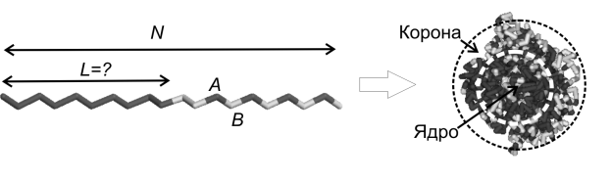 | Рис. Схематическое изображение строения полимерной цепи из последовательности гидрофобных А и гидрофильных В звеньев и стабилизированной глобулы.

Для реализации поставленной задачи была разработана компьютерная модель на основе метода диссипативной динамики частиц, относящегося к мезоскопическим методам компьютерной химии. Расчетная схема построена из двух независимых этапов: 1) моделирования реакции радикальной сополимеризации мономеров А и В типов в расплаве; 2) моделирования коллапса полученных цепей в растворителе. В качестве прообразов мономеров были использованы N-винилкапролактам (мономеры типа А) и 1-винилимидазолом (мономеры типа B). В качестве растворителя во второй части расчетной схемы подразумевалась вода. Основными параметрами модели являются: отношение концентрации мономеров в реакционной смеси C_{A}:C_{B} и длина инициирующего блока L.
В качестве первого шага были построены глобулы с L=0, при различном начальном соотношении мономеров. Анализ полученных структур показал, что при C_{A}:C_{B} ~ 1:1, глобулы имеют хорошо развитую гидрофильную корону. Найденное оптимальное отношение было использовано для моделирования синтеза глобул с L>0. Сначала были получены гидрофобные зародыши глобул с L от 15 до 203 мономеров при заданных вероятностях реакции. Полученные результаты свидетельствуют о том, что глобулы с однородной гидрофильной короной формируются для L<100.
Работа выполнена при финансовой поддержке проект РНФ № 14-13-00544 (Биомиметический дизайн ферментоподобных наноструктурированных катализаторов на полимерной основе), с использованием ресурсов суперкомпьютерного комплекса МГУ имени М.В. Ломоносова.

